B5
BMW F800R 2009-´11

Kit pro levou stranu |  |  |  |  | Kit pro pravou stranu
ID | Popis | Kat.č | Ks |  | ID | Popis | Kat.č | Ks
1 | ocelová vložka M10 | X1 | 1 |  | 1 | ocelová vložka M10 | X1 | 1
2 | šroub M10x120mm | 881 | 1 |  | 2 | šroub M10x120mm | 881 | 1
3 | dural. váleček d=20mm | 2 | 1 |  | 3 | dural. váleček d=26mm | 452 | 1

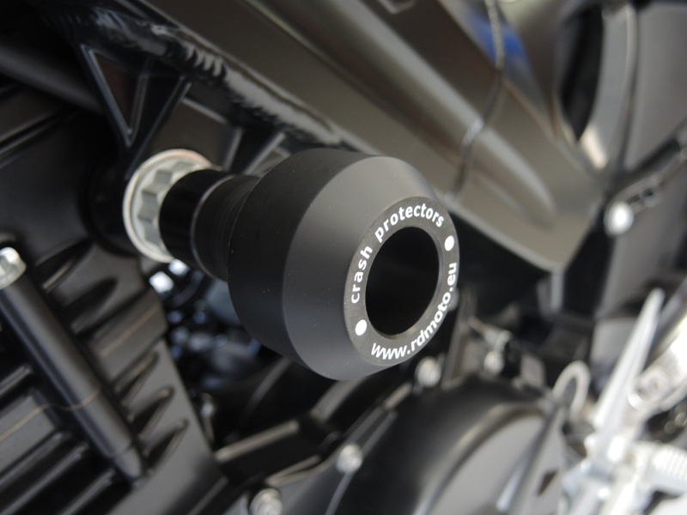
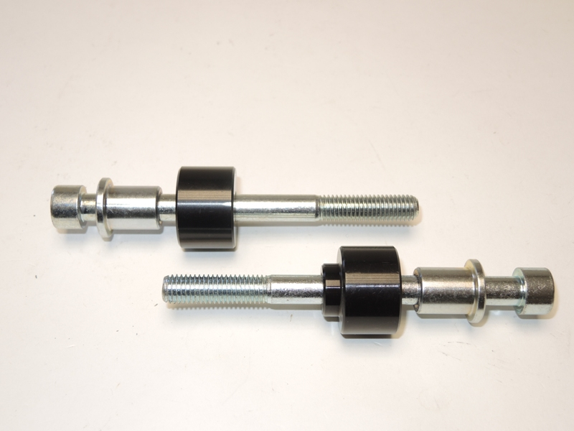

Montáž :

Montáž levého a pravého protektoru proveďte do uchycení dle výše přiložené fotografie. Na oba šrouby navlékněte ocelové vložky (ID.1). Pod protektor na levou stranu vložte duralový váleček (ID.3) a šroubem (ID.2) stáhněte. Pod protektor na pravou stranu vložte duralový váleček (ID.3) a šroubem (ID.2) stáhněte. Nejdříve dokončete jednu stranu a poté montujte až tu druhou.

Upozornění - na závity všech šroubů doporučujeme použít pojistné lepidlo středně silné (modré barvy).

